Утверждена
постановлением Администрации
муниципального образования
«Урайкинское сельское поселение»
от 29.04.2016 № 17

Схема
размещения нестационарных торговых объектов на территории муниципального образования «Урайкинское сельское поселение»

№ п/п | Место размещения (адресный ориентир) нестационарного торгового объекта | Форма собственности земельного участка | Площадь нестационарного торгового объекта (кв.м.) | Вид нестационарного торгового объекта | Период размещения нестационарного торгового объекта | Основания предоставления права размещения нестационарного торгового объекта (аукцион, заявление юридического лица, индивидуального предпринимателя) | Графическое изображение места размещения нестационарного торгового объекта
1 | 2 | 3 | 4 | 5 | 6 | 7 | 8
1 | с.Татарское Урайкино, ул.Кооперативная 66 (площадка возле СДК) | муниципальная | 100 | Палаточная выездная торговля | летнее | Заявление индивидуального предпринимателя) | 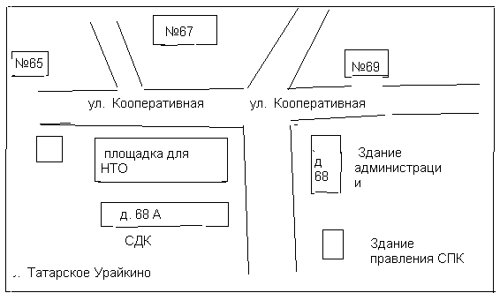
2 | с.Ясашное Помряскино, ул.Пушкина, 1(площадка возле библиотеки) | муниципальная | 70 | Палаточная выездная торговля | летнее | Заявление индивидуального предпринимателя) | 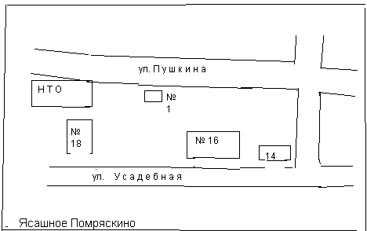
3 | с.Русское Урайкино, ул. Фермерская,  (площадка возле магазина) | муниципальная | 30 | Палаточная выездная торговля | летнее | Заявление индивидуального предпринимателя) | 